藤井フミヤ
３5周年記念公演“十音楽団”

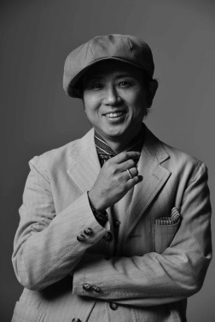
10人の演奏家で奏でる華やかなサウンド “十音楽団”
藤井フミヤ史上初の試み「フミヤ劇場」上演！！

★公演日★ ８月3日（土） １7：００開演
★会 場★ 静岡市民文化会館 大ホール
★斡旋価格★ 全席指定 5，０００円（定価8，0００円）
＊３歳以上入場可。
チケット代金は振込みとなります。（振込手数料は御負担願います。）
★斡旋予定枚数★ 10枚
★応 募★ 往復はがき1枚につき2名まで。（会員及び会員家族に限ります。）
＊必ず会員名でお振込みください。
＊応募多数の場合は、抽選にて決定いたします。
＊申込みはがきは1人1枚に限ります。（複数枚の場合、2枚目以上は無効になります）
＊抽選結果は６月中旬までにお知らせいたします。
★申込方法★ 官製往復はがきに下記項目を記入の上、お申し込みください。
①申込枚数 ②会員氏名 ③会員番号（２２０の後の10ケタ）④住所（郵便番号も）
⑤電話番号 ⑥勤務先（法人・施設名）⑦同伴者氏名（続柄も）

★申込締切★ 5月20日（月） 必 着
＊申込締切後はキャンセルできません。
★問い合わせ・申込先★
〒420-8670 静岡市葵区駿府町１－７０静岡県社会福祉協議会経営支援課
ソウェルクラブ静岡「藤井フミヤ 35周年記念講演“十音楽団”」係（望月・鈴木）
TEL：054-254-5231 FAX：054-251-7508

《往復はがき記入例》 (往 信 面)

４２０－８６７０  静岡市葵区駿府町１－７０  静岡県社会福祉協議会  ソウェルクラブ静岡  「藤井フミヤ 」係 | 何も記入しないでください
(返 信 面)
□□□-□□□□  申込者住所・氏名 様 | - 申込枚数  ② 会員氏名  ③会員番号（220の後の10ケタ）  ④住所（郵便番号も）  ⑤電話番号  ⑥ 勤務先（法人・施設名）  ⑦ 同伴者氏名（続柄も）

[文書の引用文や注目すべき箇所の要約を入力してください。テキスト ボックスは文書のどの位置にも配置できます。抜粋用テキスト ボックスの書式を変更するには、[描画ツール] タブを使用します。]

☆ 記入事項に不備がある場合は、選外になることがありますので、
お気を付けください。
☆ 申込は、必ず往復ハガキを使用してください。
☆ 会員家族とは
① 同居家族
② 別居の 親・子・兄弟・祖父母・孫 を指します。

